猴子电路整理

一：电阻电路的等效

**类型1：电压源串联**  **\*加减即可**

**类型2：电流源并联**  **\*加减即可**

**类型3：电压源与电流源串联**  **\*省略电压源**

**类型4：电压源与电流源并联** **\*省略电流源**

**类型5：电压源转化为电流源**

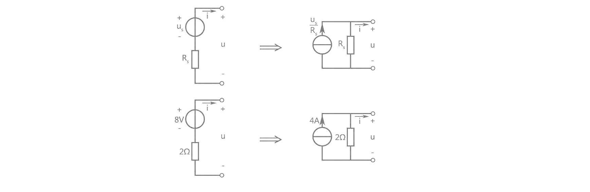

**类型6：电流源转化为电压源**

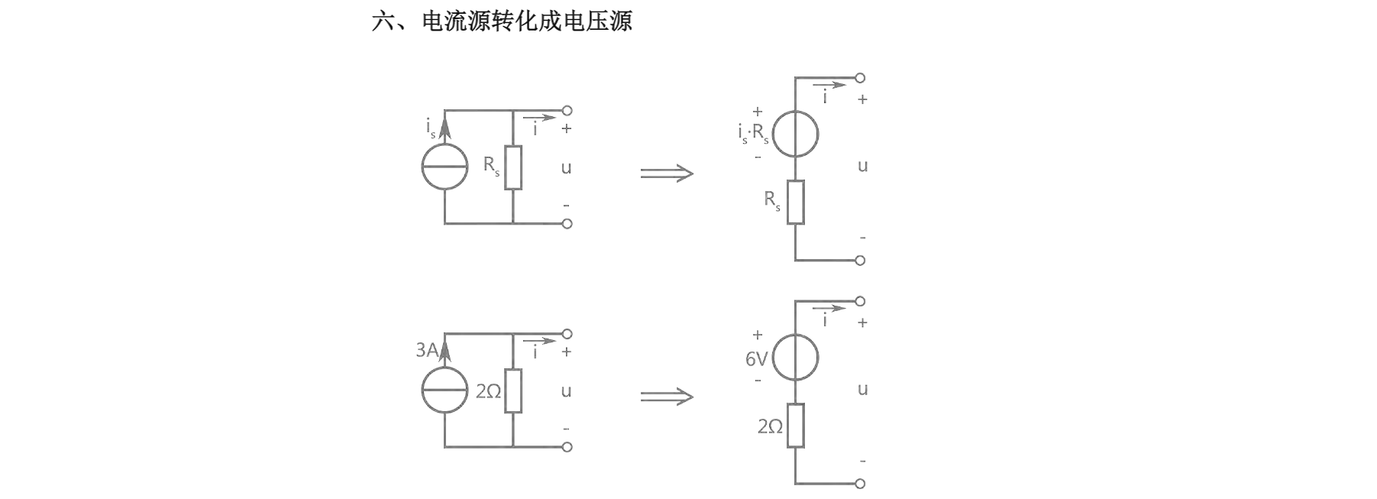

**……28**

**类型7：🔺-Y等效变换**

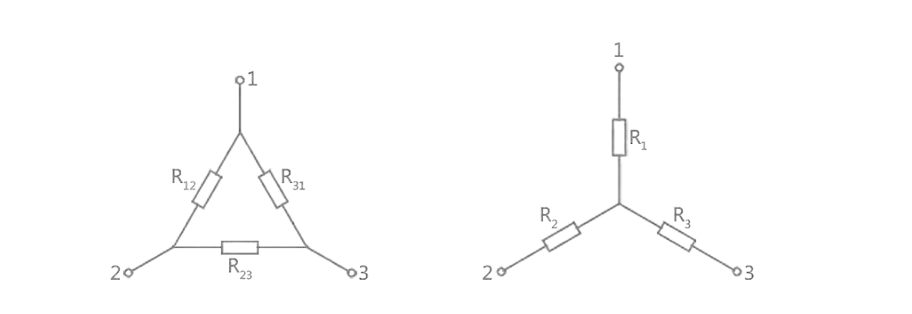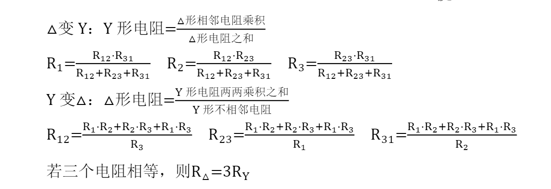

**例题：**

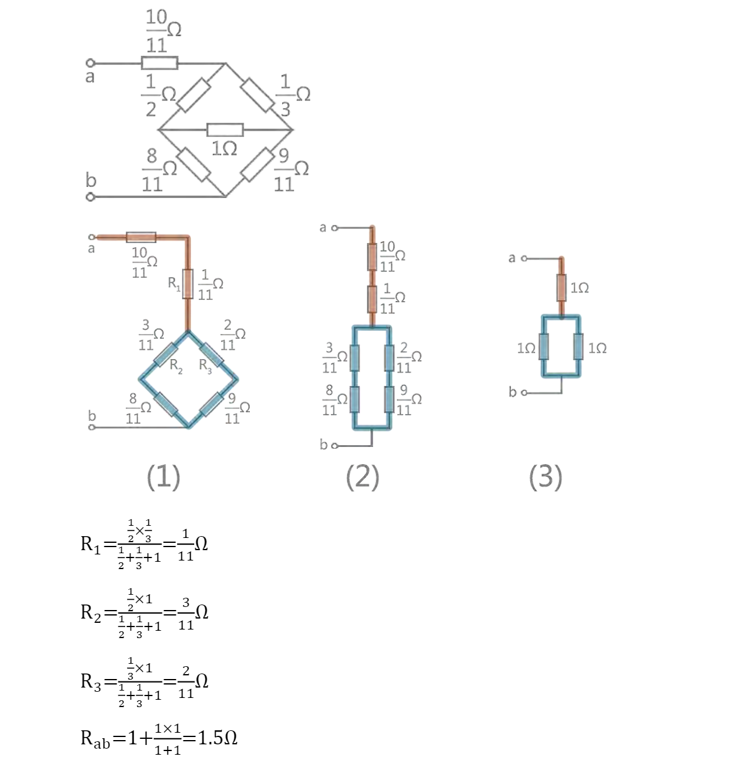

**……29**

二：正弦量与相量法

**类型1：写正弦表达式**

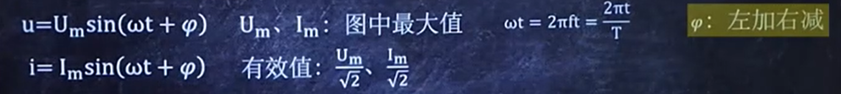

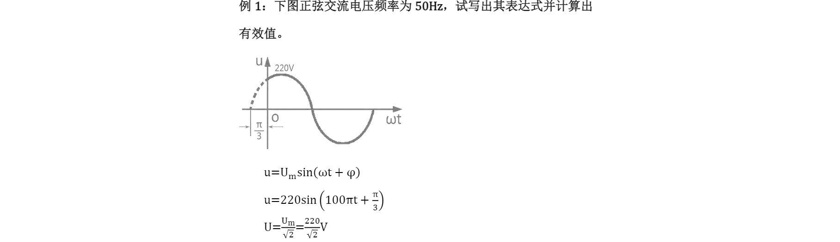

**类型2：交流变量的相加**



**例题：**





**……30**

**类型3：交流变量的乘除**



**例题：**

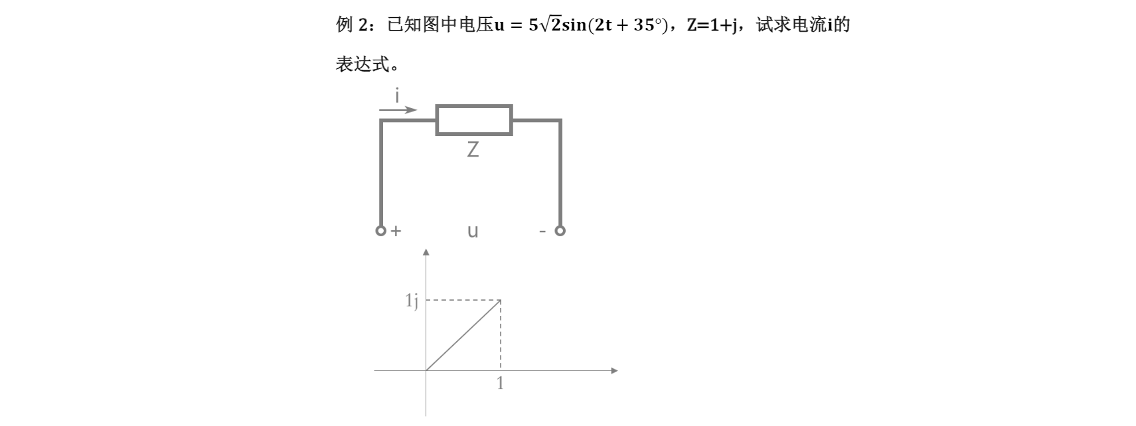



**类型4：求总阻抗**

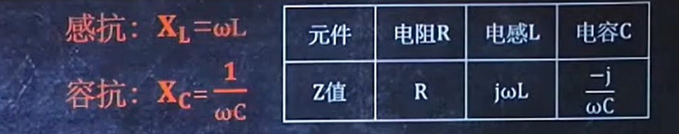

**例题：**

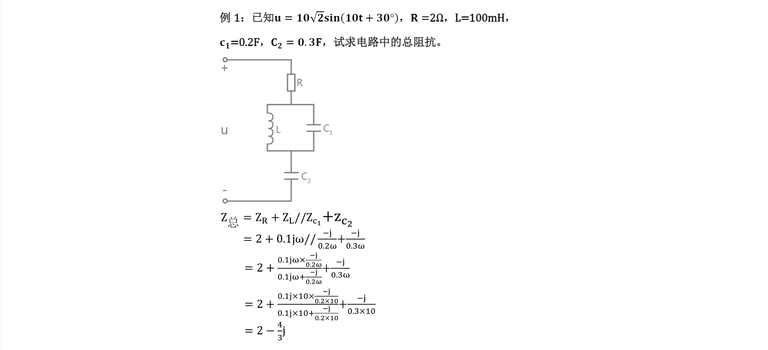

**……31**

**类型5：画相量图**

**例题：**

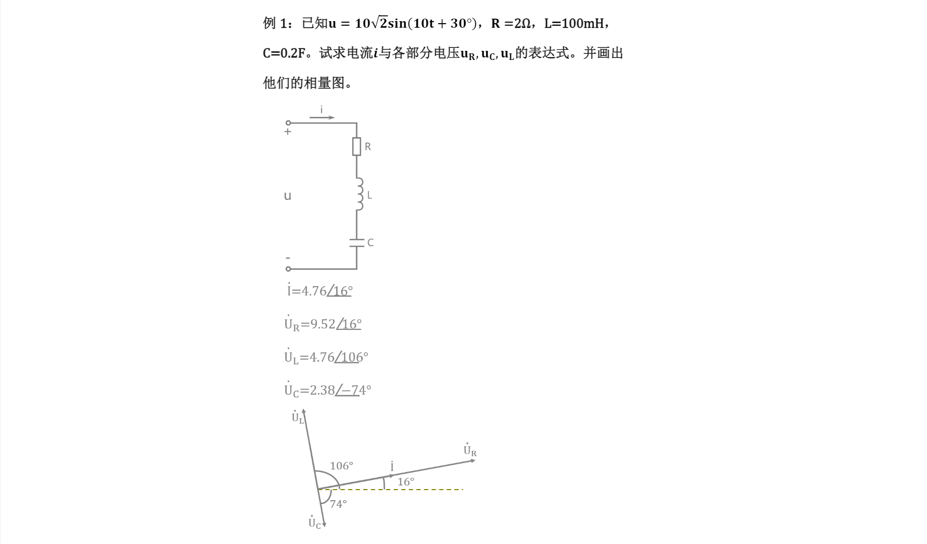

**\*对于R UR与IR同向**

**\*对于L UL比IL超前90°**

**\*对于C UC比IC滞后90°**

**类型6：利用相量图解题**

**例题：**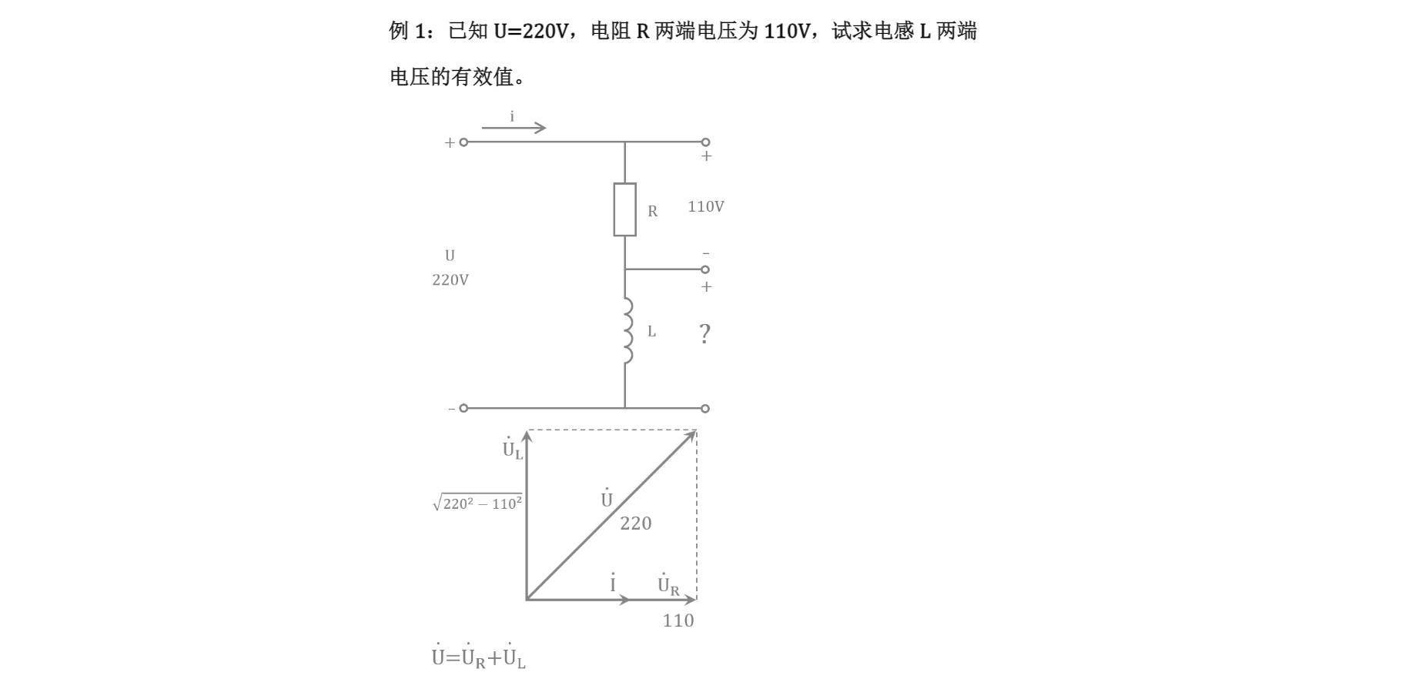

**上例中UL=sqrt(2202-1102)**

**……32**

三：正弦稳态电路的功率

**类型1：求有功功率和无功功率**



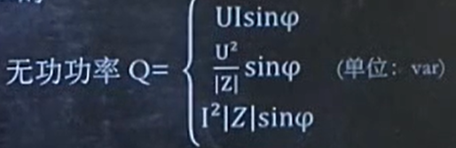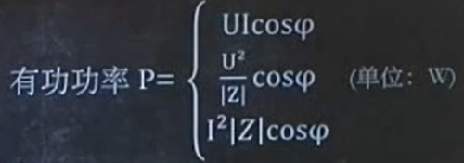

**例题：**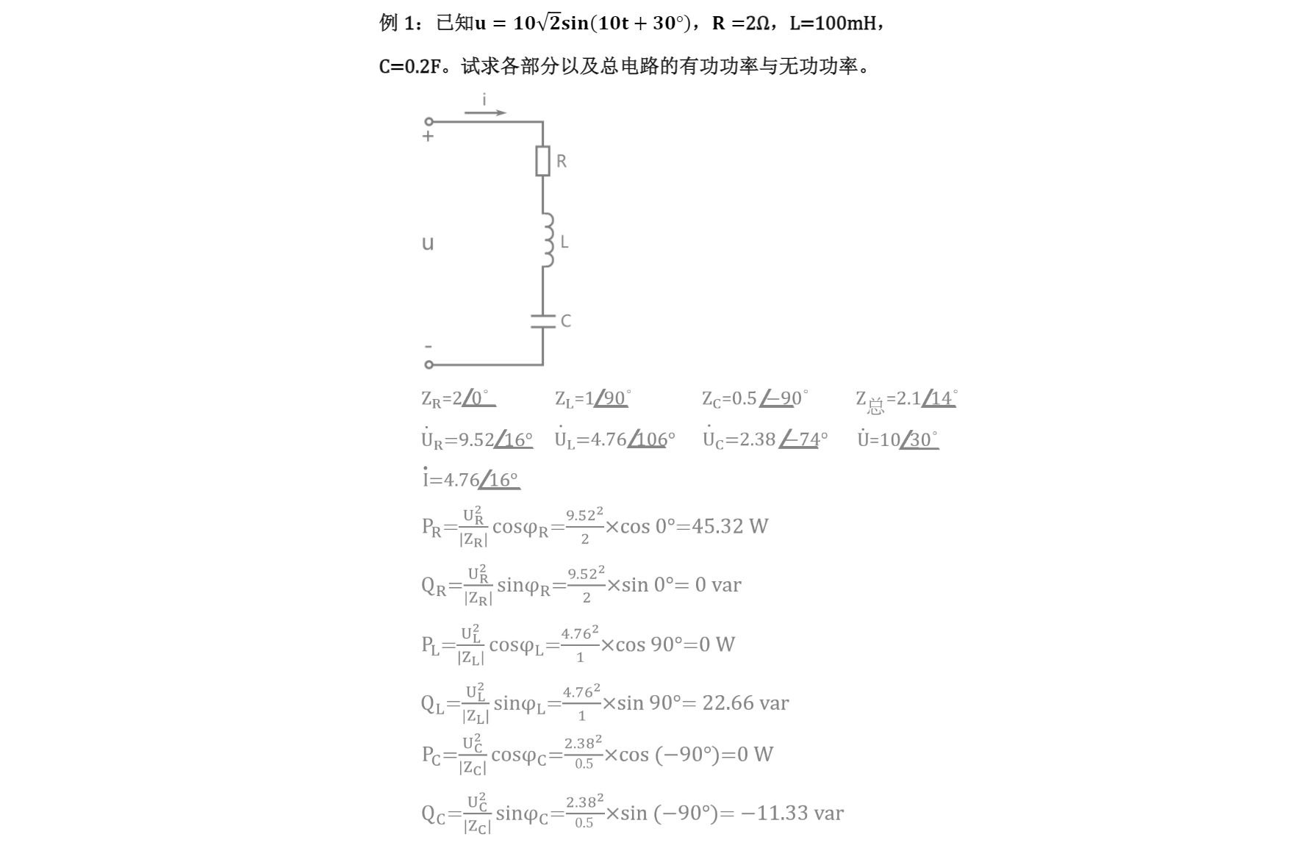



**\*公式中的φ为阻抗Z中的角度**

**\*电阻R只有有功功率P**

**\*电容C和电感L只有无功功率Q**

**……33**

**类型2：利用功率因数cosφ求功率**

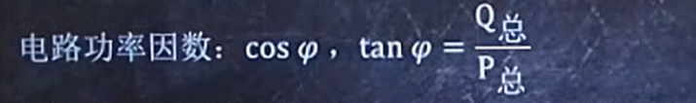

**例题：**

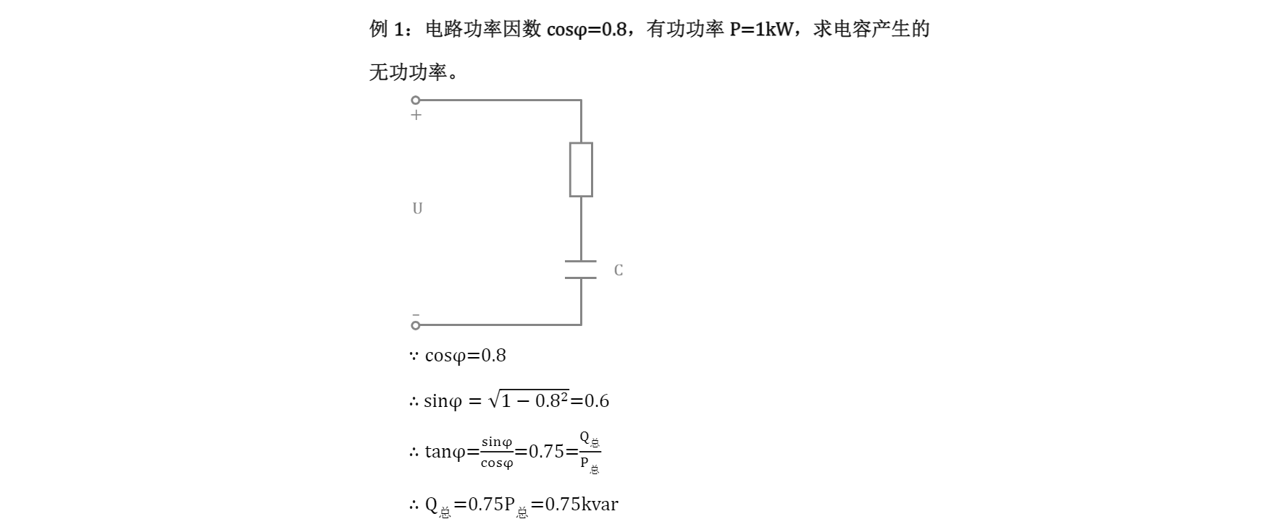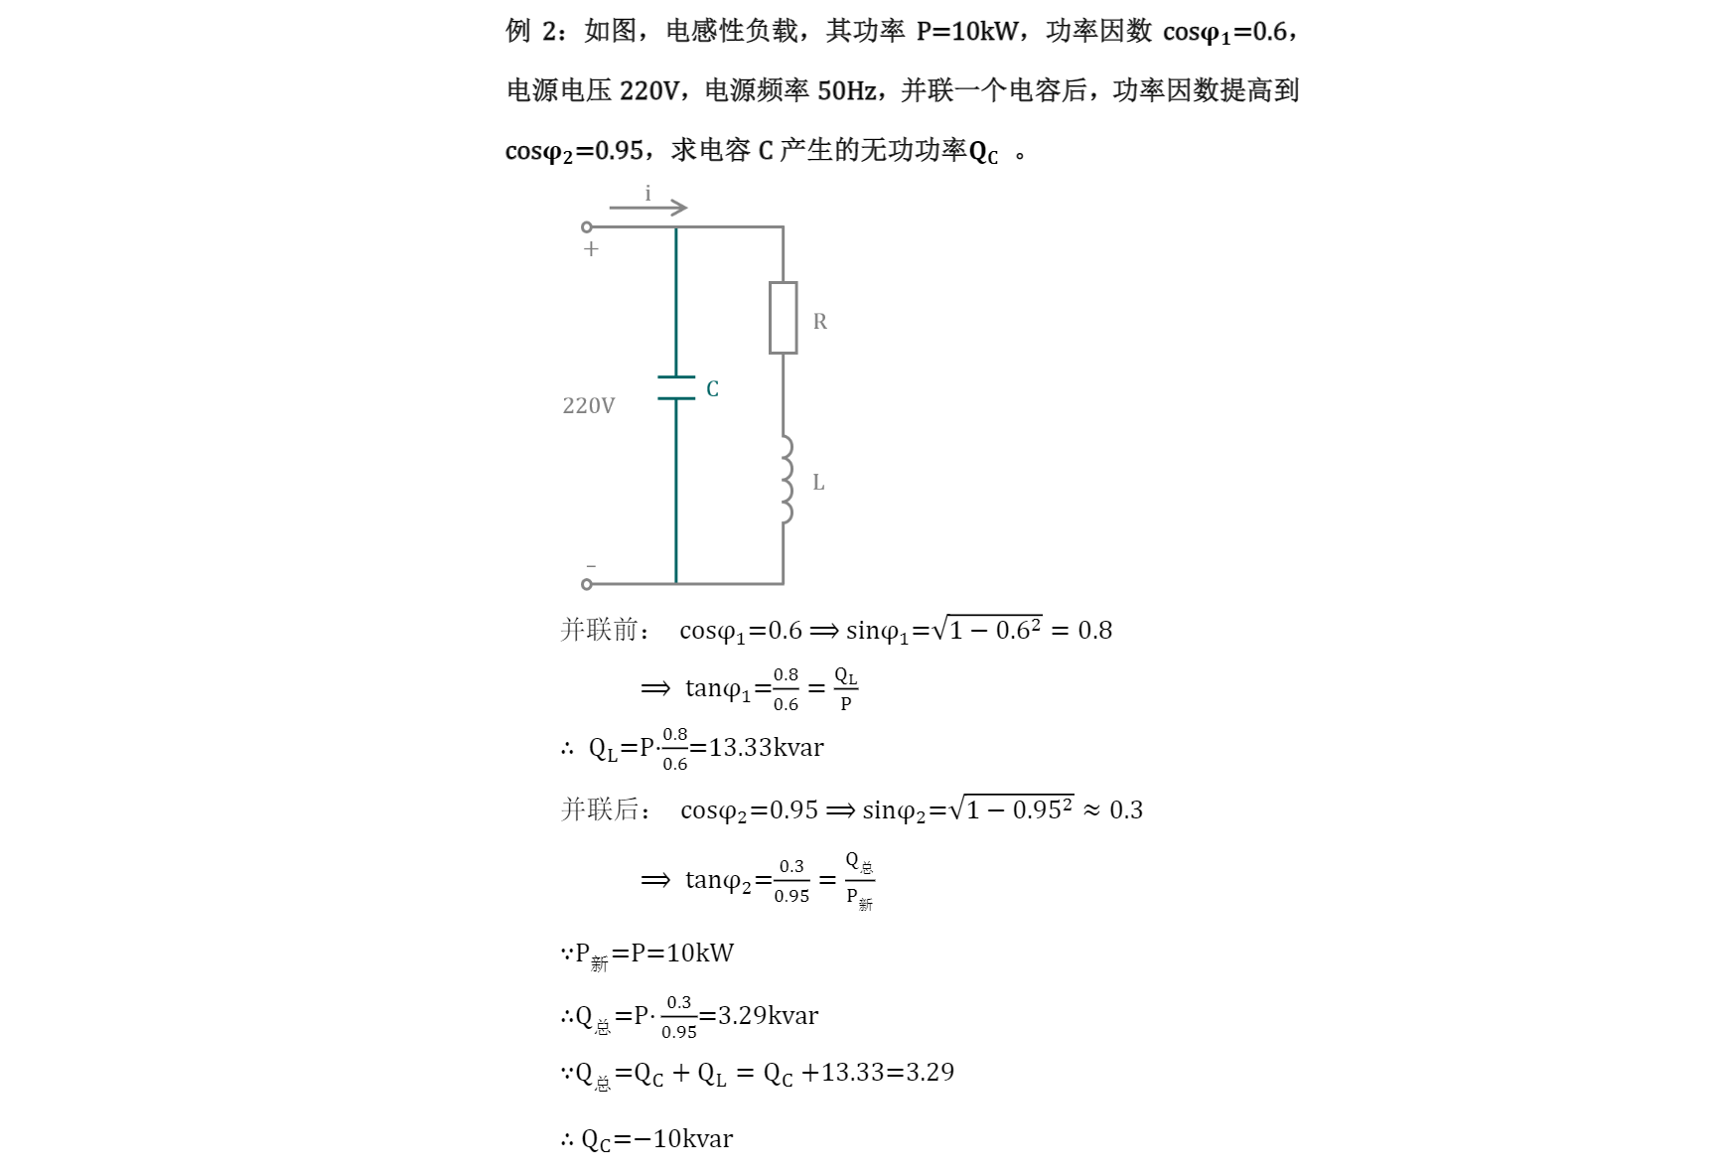

**……34**

**类型3：求视在功率和复功率**

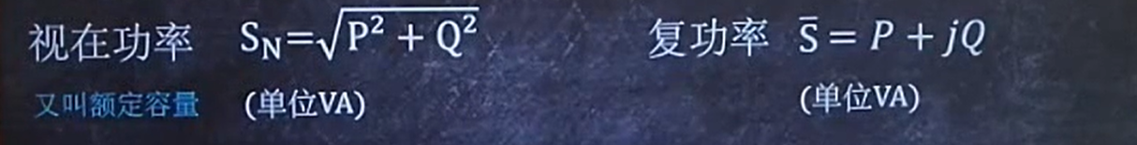

**例题：求类型1例题的视在功率与复功率**

四：含有耦合电感的电路

**类型1：含有耦合电感的电路的等效**

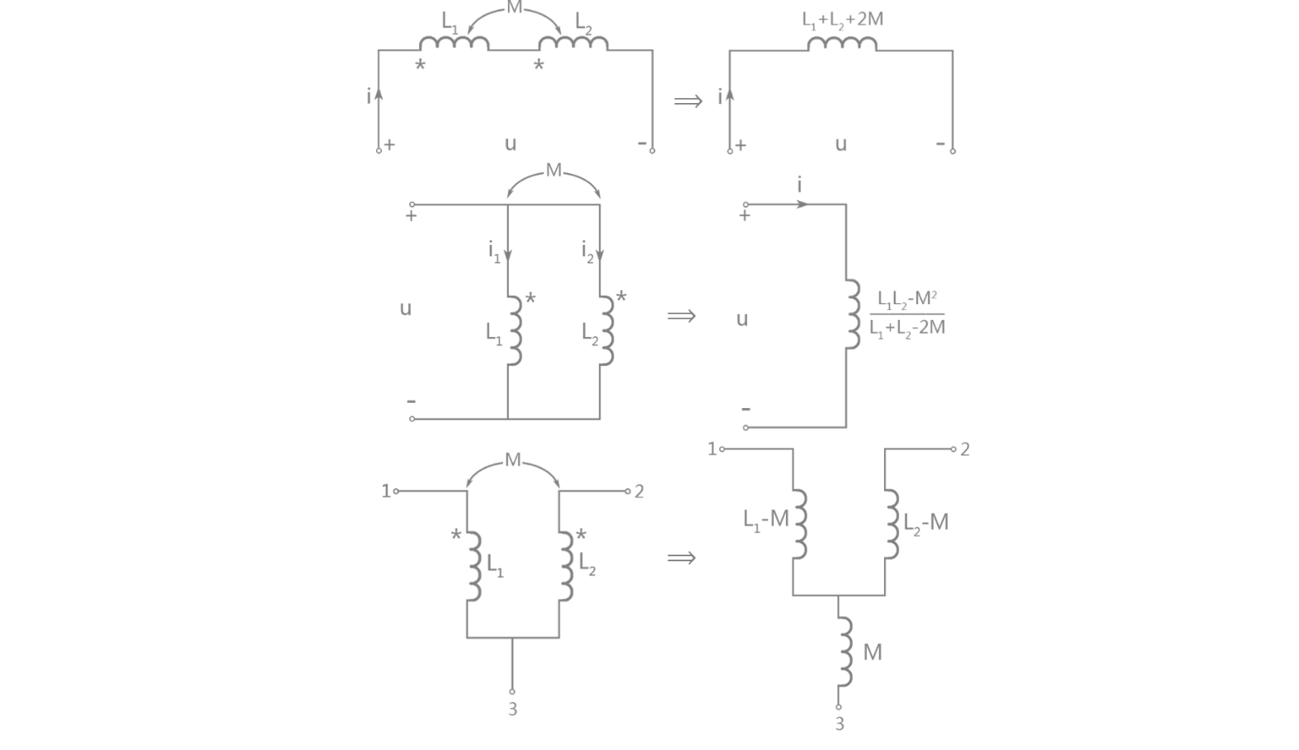

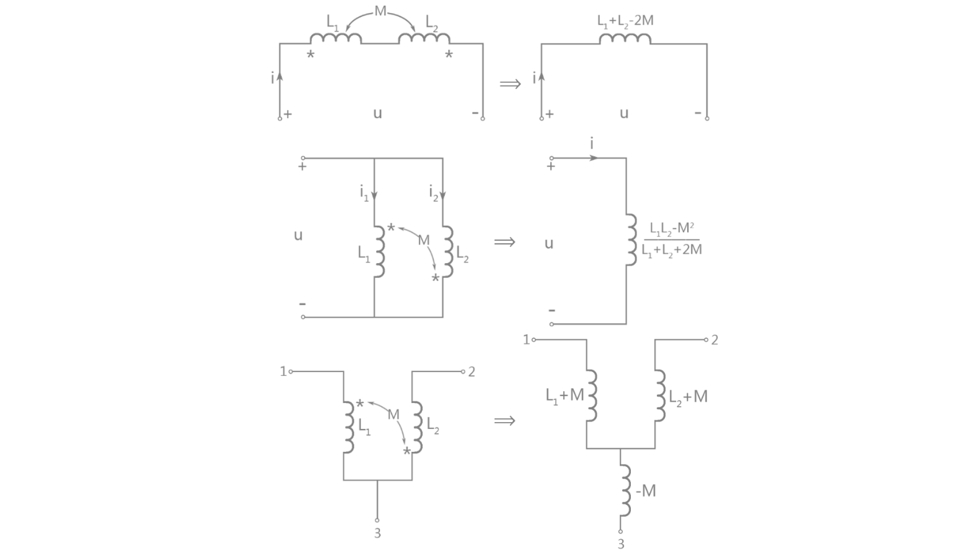

**……35**

**例题：**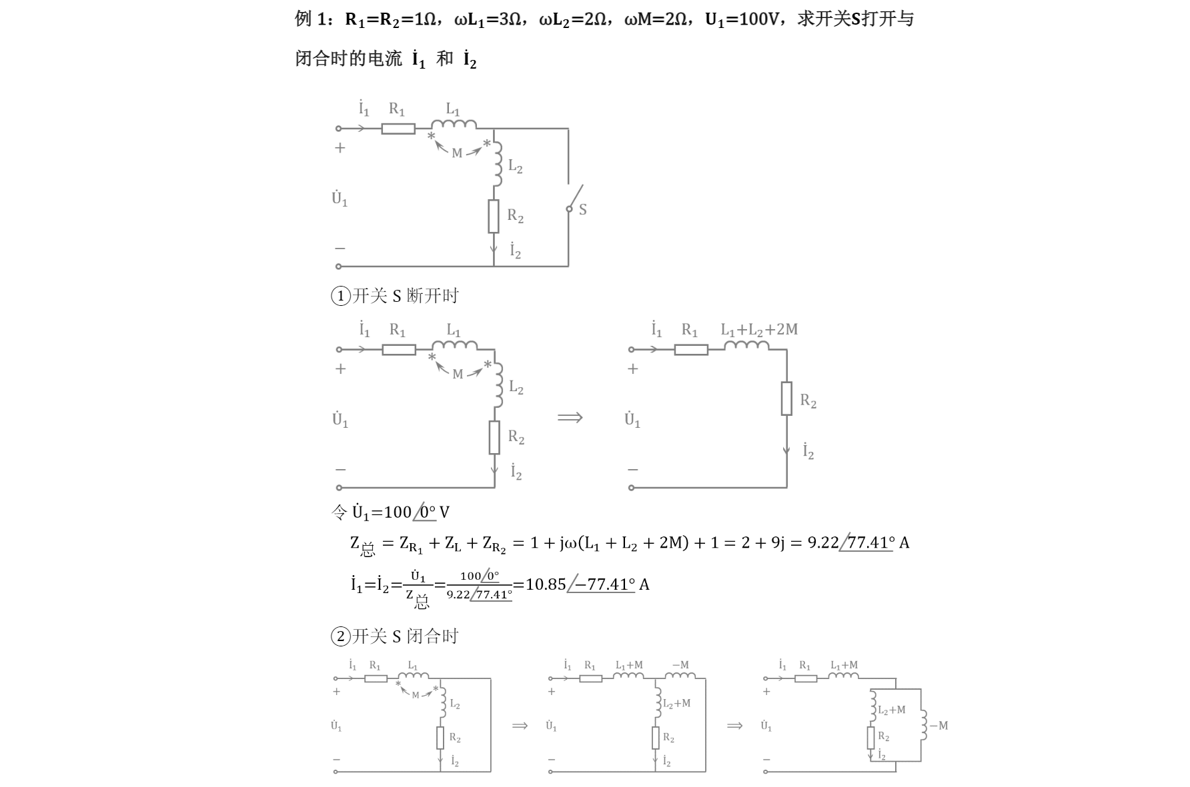

**类型2：求空心变压器的参数**

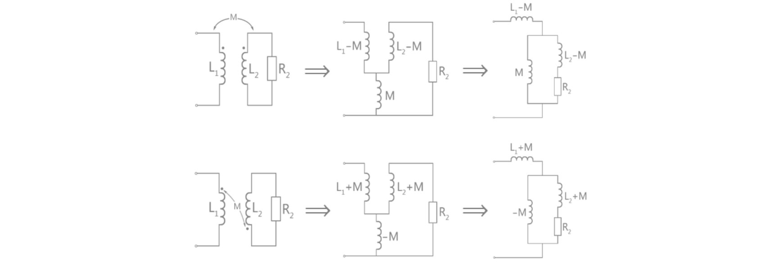

**例题：**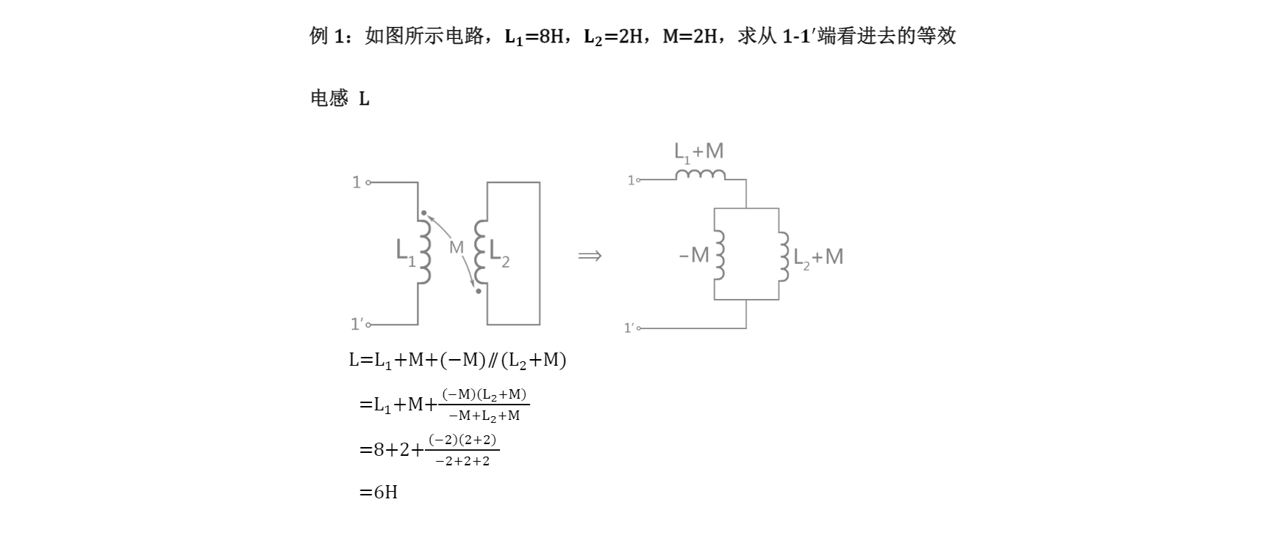

**……36**

**类型3：理想变压器**

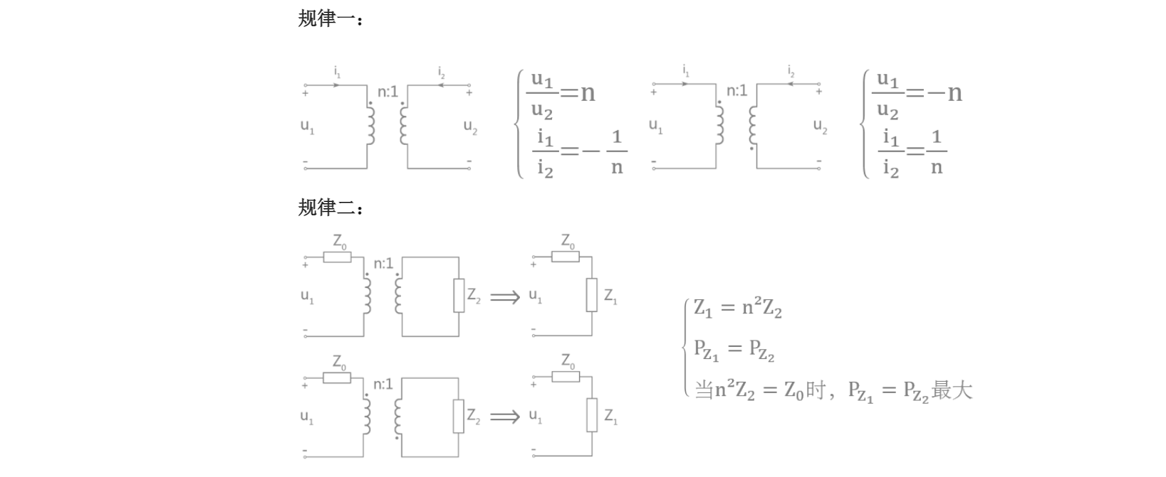

**例题：**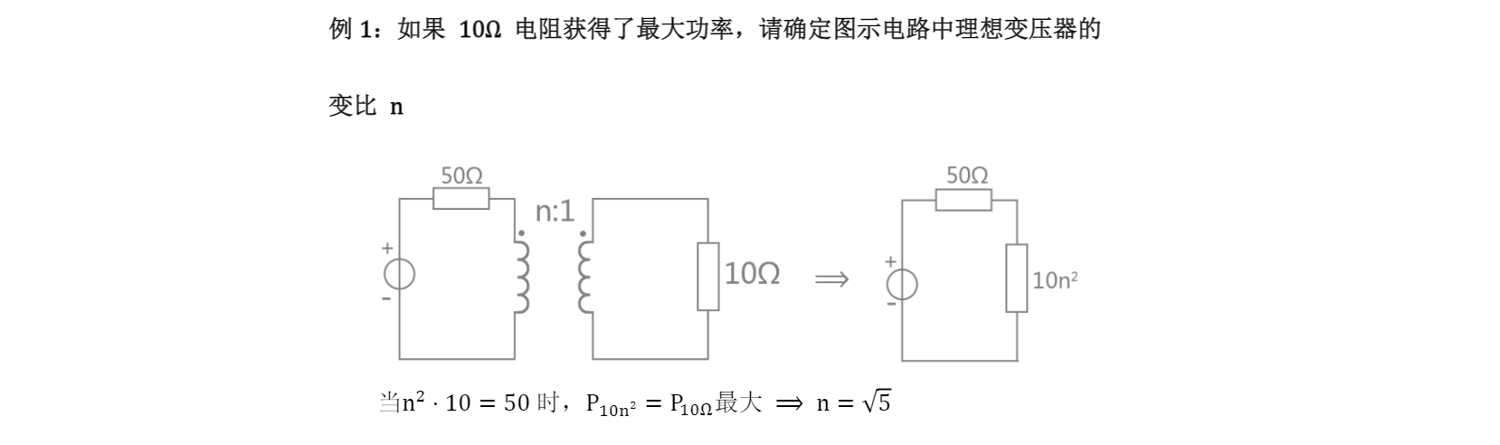

**类型4：求副线圈侧电阻的最大功率**

**1.计算总阻抗Z11（与电源相连侧即原线圈侧）和Z22（副线圈侧）**

**2.当Z11与(ωM)2/Z22共轭时，副线圈电阻功率最大**

**3.最大功率Pmax=US2(电源电压)/( 4*(Z11实数部分) )**

**例题：**

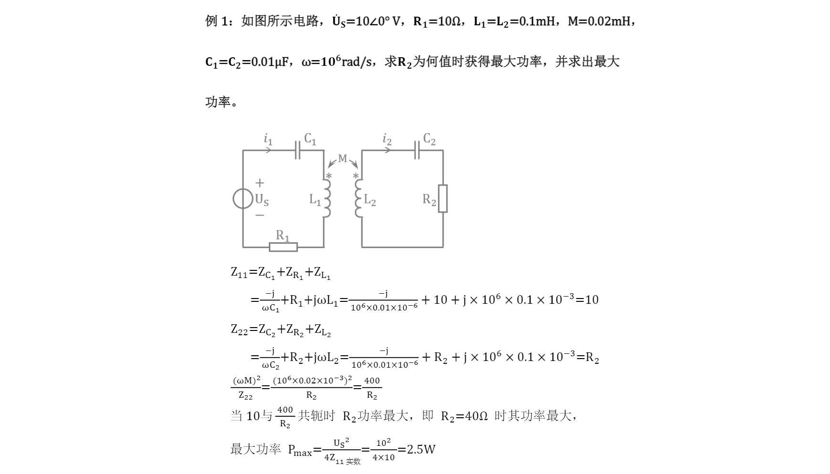

**……37**

**类型5：确定同名端**





九：三相电路

**类型1：三相电路与Y型（星型）负载**

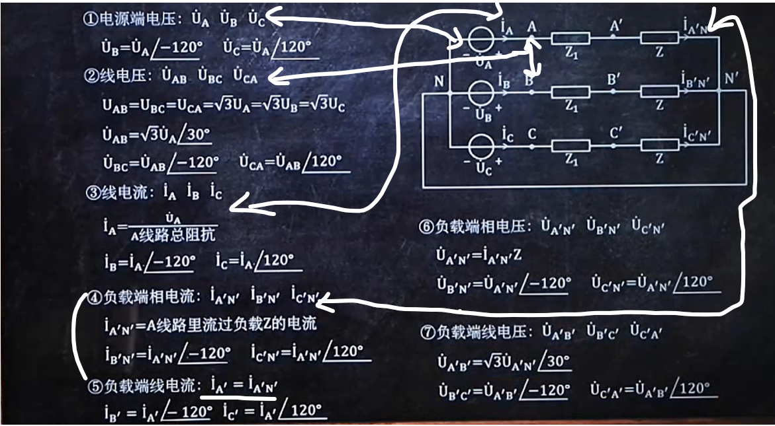

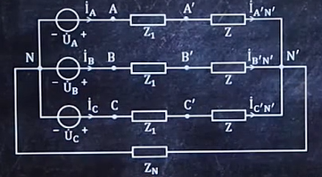**🡪**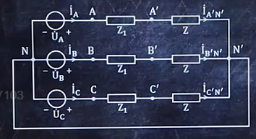

**=** 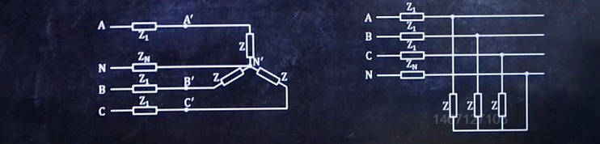

**……38**

**例题：**

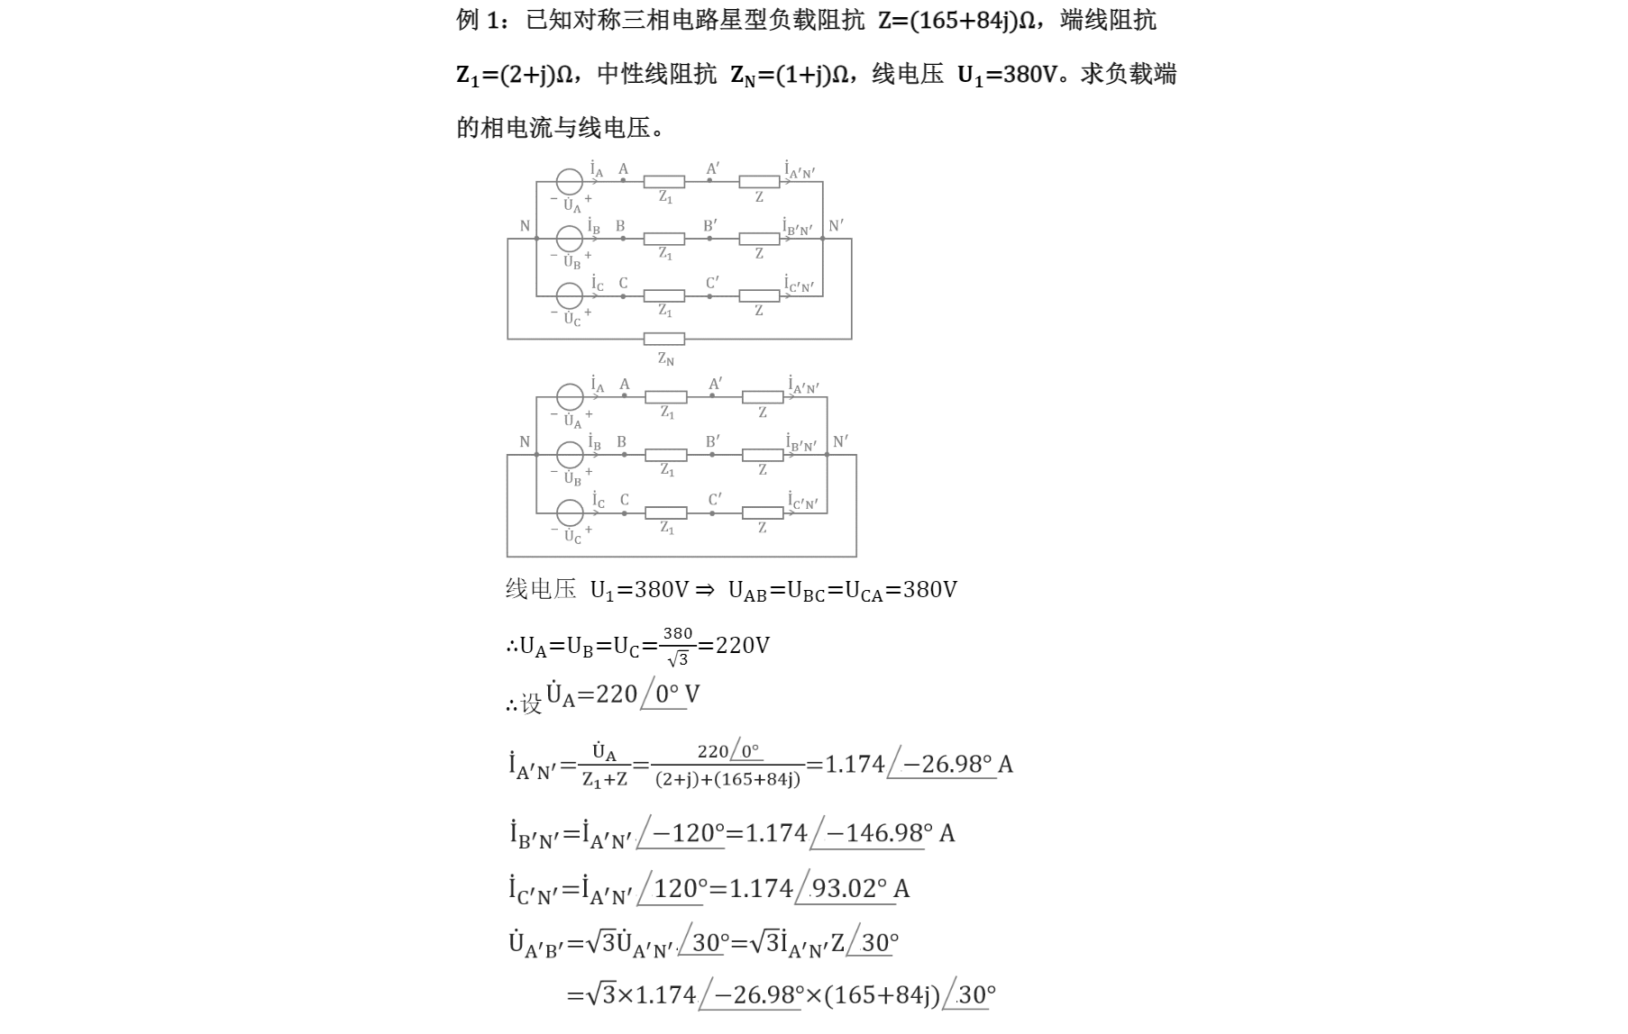



**类型2：三相电路与🔺型负载**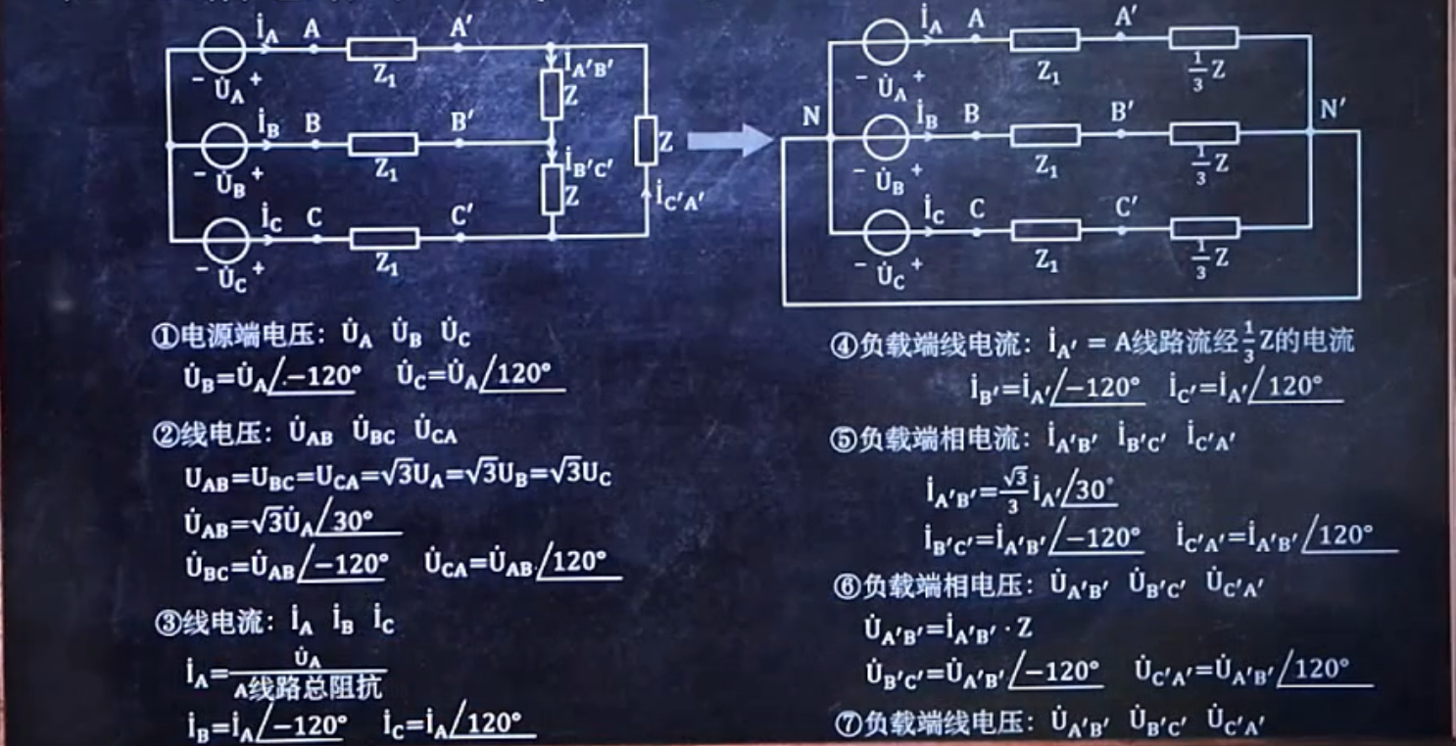

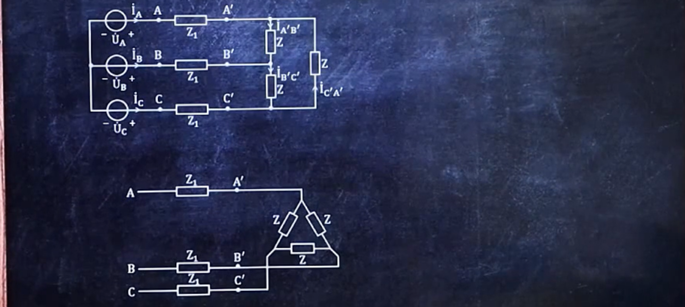

**……39**

**例题：**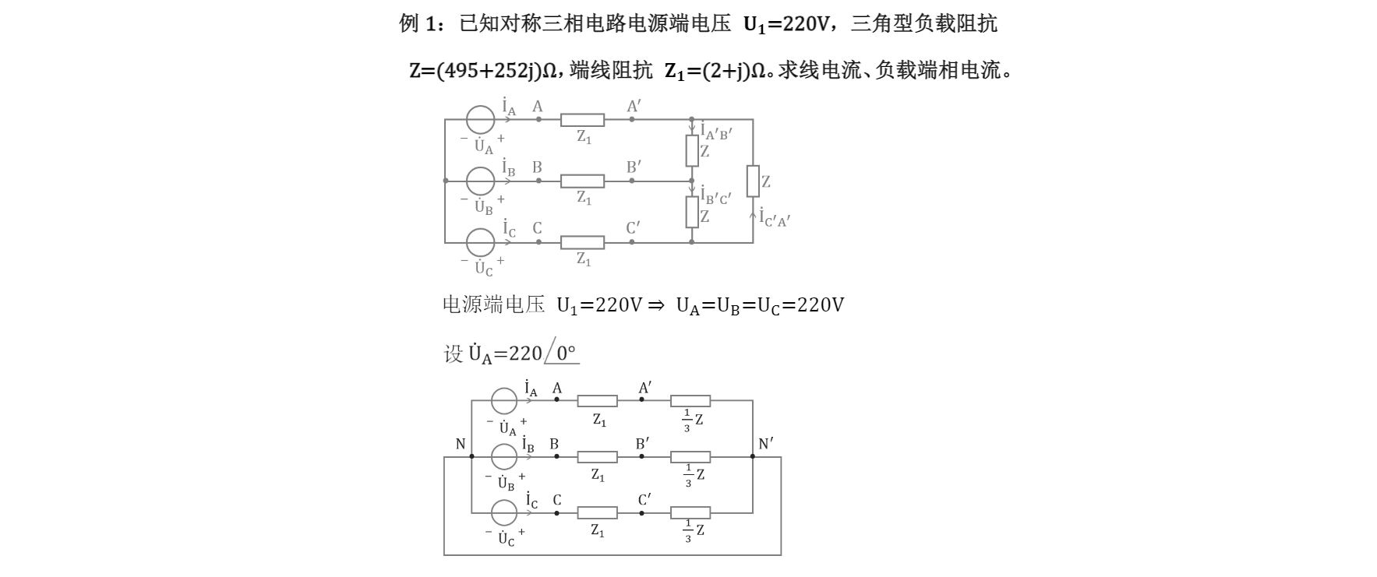



**类型3：求三相电路中功率表读数P**

**P=U*？I*(cosφ*?-cos*)(其中*？的具体值如下例)**

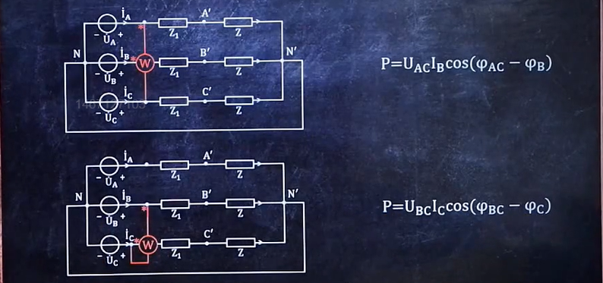

**……40**

**例题：**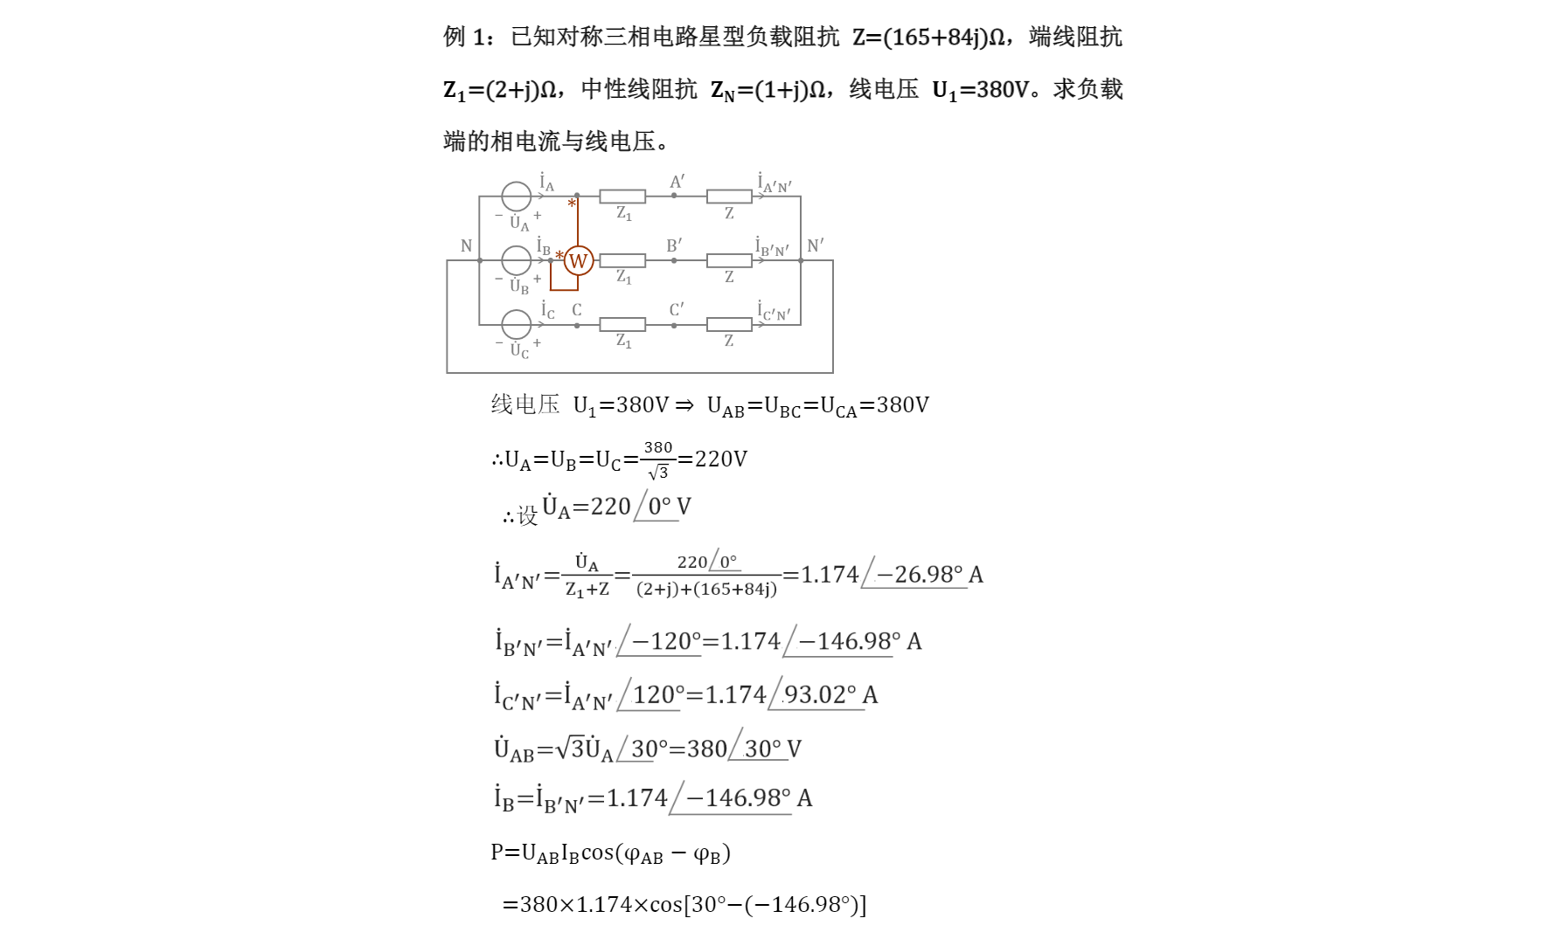

**类型4：已知电路中两表读数，求有功/无功/视在/复功率**

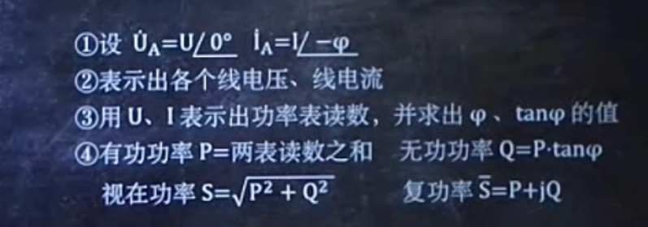

**例题：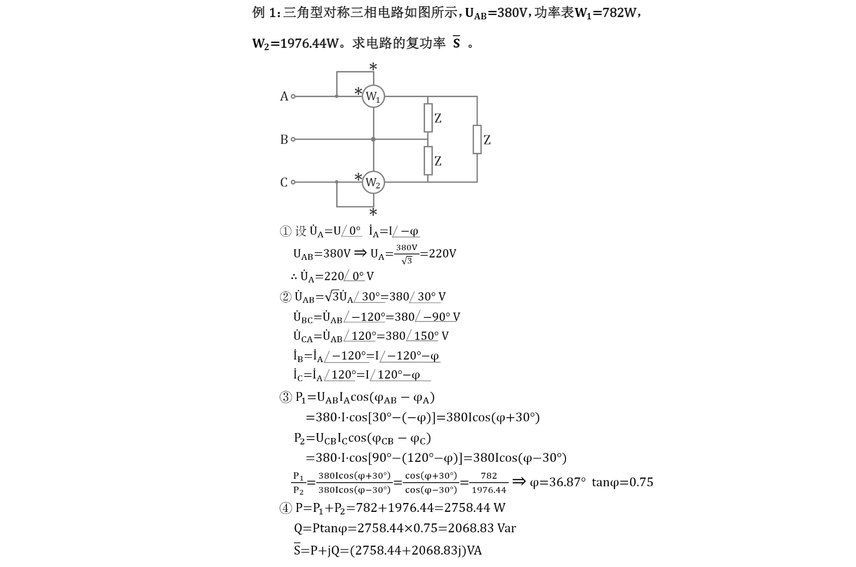 ……41**